Изучение локальной вычислительной сети
образовательной организации
В ходе работы над заданием была изучена локальная сеть 323 аудитории, кафедра ИТиЭО.
Фактически, локальная сеть в данной аудитории отсутствует — все компьютеры соединены между собой только по сети Wi-Fi. Более подробно с информацией о сети можно ознакомиться на скриншоте ниже:

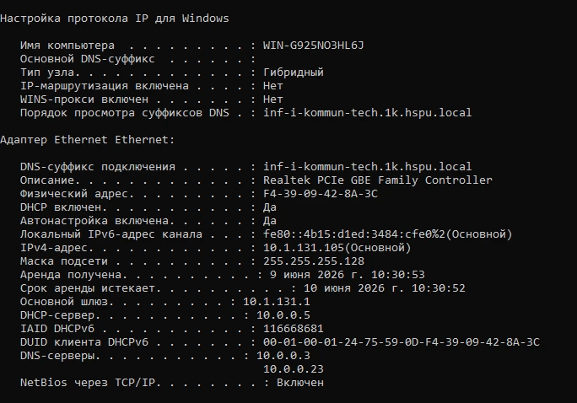
Сервер в аудитории также отсутствует, он находится в отделе информатизации.

